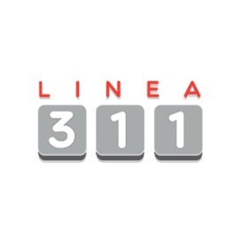
Estadísticas de Denuncias, Quejas, Reclamaciones y Sugerencias
Julio - septiembre 2023.

Sistema de Administración de Denuncias, Quejas, Reclamaciones
Y Sugerencias.

CASOS RECIBIDOS | Columna1
Mes | Cantidad
Julio | 5
Agosto | 1
Septiembre | 3
Suma | 9
TIPOS DE CASOS | Columna1
Tipos | Cantidad
Reclamaciones | 2
Quejas | 7
Denuncias
Total | 9
CASOS POR MOTIVO | Columna1
Clasificación | Cantidad
Negligencia | 2
Averías | 1
Atención al Cliente | 0
Deuda | 0
Facturación Elevada | 5
Medidores | 0
Deterioro de la linea | 1
Total | 9
SOLICITUDES POR GÉNERO | Columna1
Genero | Cantidad
Femenino | 4
Masculino | 5
Total | 9



